LAS CÉLULAS Y SUS FUNCIONES
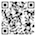
CC-By 4.0 Ángel Vázquez Hernández 2024


https://cienciamorada.es
Sumario
LAS CÉLULAS 1
Células 2
Células procariotas 2
Células eucariotas 2
NUTRICIÓN, RELACIÓN Y REPRODUCCIÓN 5
Nutrición 5
Relación 6
Reproducción 6
CLASIFICACIÓN DE LOS SERES VIVOS 6
Grupos de seres vivos más importantes 6
Procariontes 6
Eucariontes 6
LAS TEORÍAS EVOLUTIVAS A TRAVÉS DE LA HISTORIA. DARWIN 7
Creacionismo 7
La evolución de las especies según Lamarck 7
Adaptación y selección natural 7

Este documento puede abrirse y editarse usando Libre Office.

LAS CÉLULAS
Una definición clásica dice que ser vivo es el que nace, crece, se reproduce y muere. Se trata de una definición aproximada, pero sirve para delimitar más o menos que se entiende por ser vivo. Actualmente consideramos como seres vivos a aquellos que están formados por células, aunque el concepto de “ser vivo” va más allá de la biología y entra en la filosofía.

En los años 80 la zoóloga Donna Haraway, frente a los modelos sociales tradicionales, donde todo era binario, vió un espectro contínuo. Su criatura, el cyborg, era un ser mestizo de blanco y negro, de hombre y mujer, de humano y animal, de ser vivo y máquina.
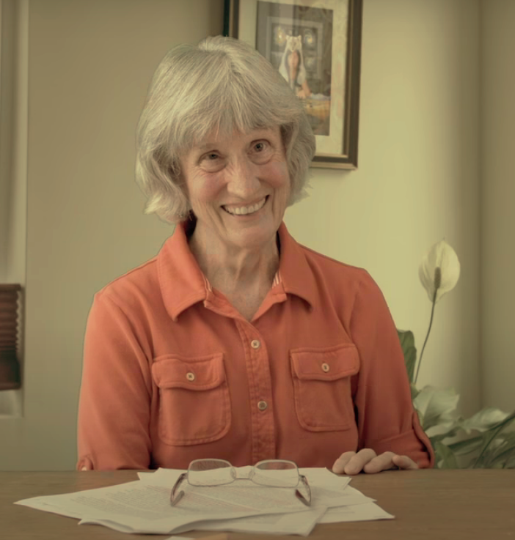Donna Haraway (CC-By Fabbula Magazine)

Células
Las células son las estructuras vivas más pequeñas que existen. Hay células procariotas y eucariotas.

Células procariotas
Las células procariotas son células primitivas, muy pequeñas, con una estructura sin núcleo y muy simple. Son las arqueas (más primitivas) y las bacterias (más evolucionadas), ambas unicelulares (seres vivos formados por una sola célula).

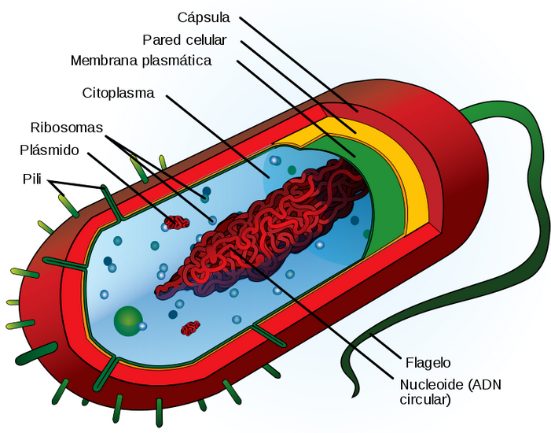Estructura típica de una célula procariota (Imagen: dominio público)

Células eucariotas
Las células eucariotas son células evolucionadas, mucho mayores que las procariotas, con una estructura compleja que incluye un núcleo. Incluyen protozoos, algas, levaduras, hongos, animales, plantas, etc. Algunas son unicelulares y otras pluricelulares.

En la estructura de las células eucariotas pueden diferenciarse membrana, citoplasma y núcleo.

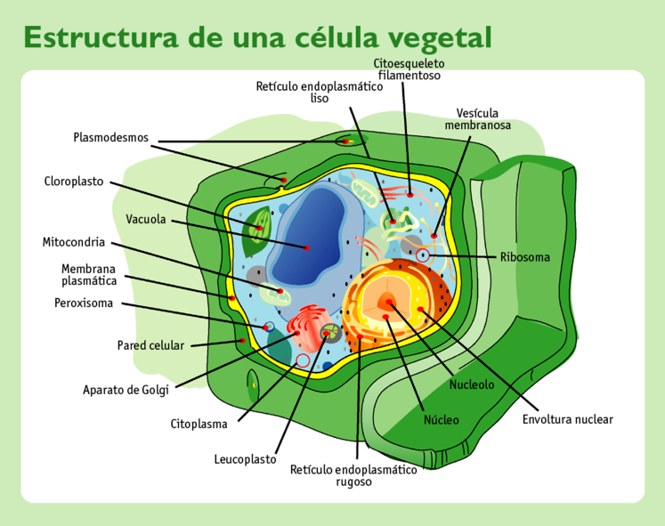Célula eucariota vegetal (Imagen: dominio público)
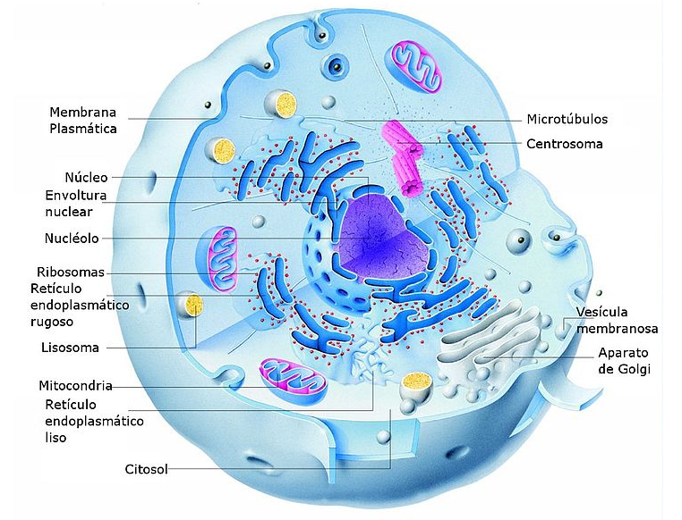Célula eucariota animal (Imagen: CC-0)
Membrana
La membrana plasmática es una película que separa el interior de la célula del exterior. Se caracteriza por ser muy flexible y por ser semipermeable.
Las células vegetales, además de por la membrana, a menudo están separadas del exterior por una estructura rígida llamada pared celular.
Citoplasma
El citoplasma es el líquido interior de la célula y todos sus orgánulos (excepto el núcleo):
- Retículo endoplasmático: sistema de conducción interno de la célula formado por estructuras similares a la membrana plasmática. Hay dos tipos:
  - Retículo endoplasmático liso: sin ribosomas.
  - Retículo endoplasmático rugoso: con ribosomas.
- Ribosomas: orgánulos encargados de la fabricación de proteinas a partir de la información del ARN. Algunos están unidos al retículo endoplasmático rugoso. Las células animales suelen tener más ribosomas que las vegetales.

- Mitocondrias: orgánulos encargados de la respiración celular.
C₆H₁₂O₆+6O₂ 6CO₂+6H₂O+Energía
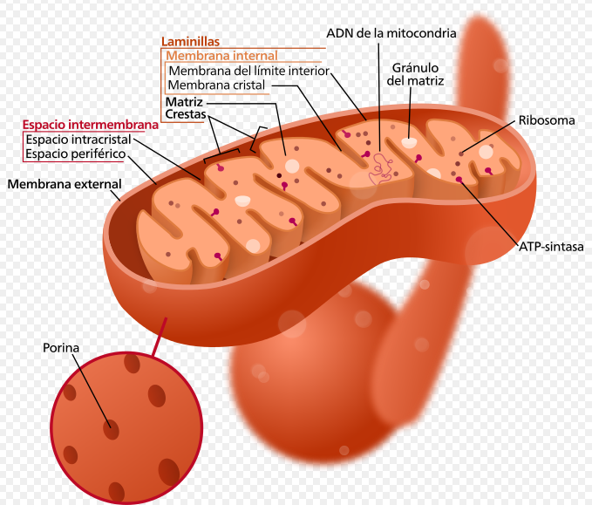Mitocondria (Imagen: CC-0)
Las mitocondrias tienen su propio ADN, que habitualmente se hereda a través del óvulo, y son muy parecidas a algunas células procariotas.
Las células animales suelen tener más mitocondrias que las vegetales.
- Cloroplastos: orgánulos que almacenan la energía solar, en forma de glucosa, mediante la fotosíntesis.
6CO₂+6H₂O+EnergíaC₆H₁₂O₆+6O₂
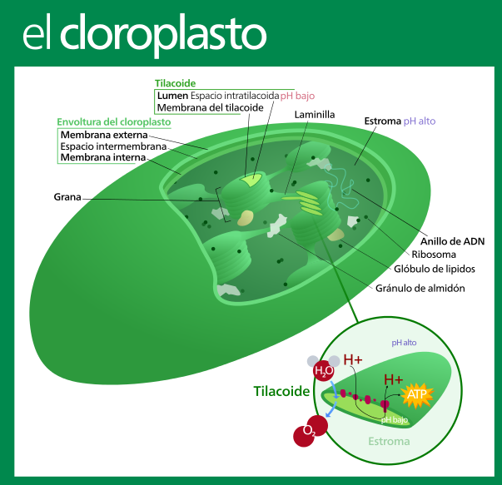Cloroplasto (Imagen: CC-0)
Al igual que ocurre con las mitocondrias los cloroplastos también tienen su propio ADN y cierto parecido con algunas células procariotas.
Los cloroplastos solo forman parte de células vegetales, algas y otros eucariotas fotosintéticos, pero no de animales ni hongos.

- Vacuolas: bolsas creadas por las células para almacenar o digerir alguna sustancia. Las vacuolas de las células vegetales suelen ser mayores que las de las células animales.
Núcleo
El núcleo es el centro de control de la célula. Está separado del resto de la células por la membrana nuclear. Su ADN controla el funcionamiento de la célula y su reproducción.
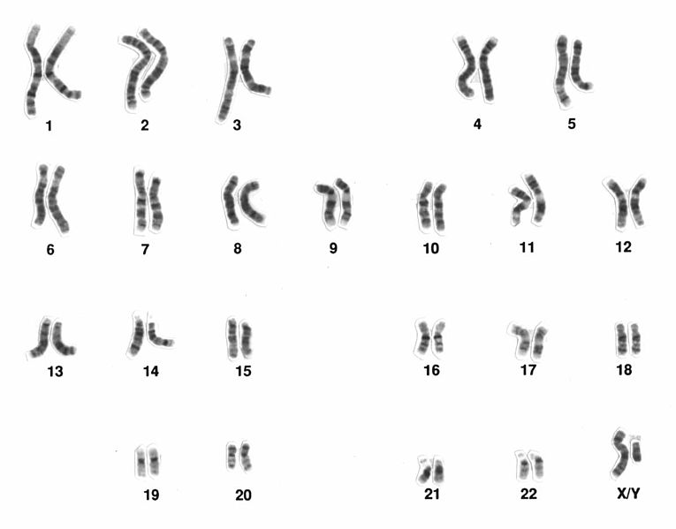Cromosomas humanos (Imagen: dominio público)
El ADN nuclear se agrupa en cromosomas. El ser humano tiene habitualmente 46 cromosomas organizados en 23 parejas. El último par suele determinar los caracteres sexuales.


La bióloga Lynn Margulis (1938-2011) propuso en 1966 la Teoría de la Endosimbiosis Seriada, según la cual las células eucariotas no procederían de una lenta evolución de las células procariotas sino de sucesivas asociaciones simbióticas en las que algunas células habrían pasado a formar parte integrante de otras que las habían incorporado de alguna forma a su estructura.
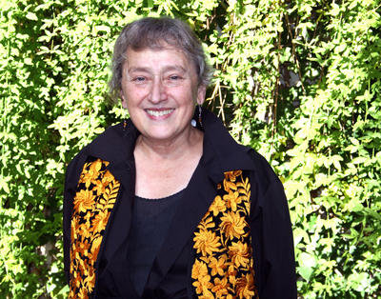Lynn Margulis (Imagen: CC-By SINC)
Eso explicaría la similitud de mitocondrias y cloroplastos con algunas células procariotas y el hecho de que estos orgánulos cuenten con su propio ADN: según Margulis estos orgánulos eran, inicialmente, células independientes.

NUTRICIÓN, RELACIÓN Y REPRODUCCIÓN

Nutrición
La nutrición es el conjunto de procesos por los que los seres vivos asimilan materia y energía del entorno para realizar las funciones vitales. La nutrición puede ser autótrofa o heterótrofa:
- Nutrición autótrofa: procesos de nutrición realizados por seres vivos con capacidad para producir materia orgánica (glúcidos, proteínas, grasas, etc) a partir de materia inorgánica (agua, dióxido de carbono, sales minerales, etc). La mayoría de los seres autótrofos utilizan la fotosíntesis, pero aún existen organismos capaces de realizar quimiosíntesis (reacciones químicas que desprenden energía sin necesidad de luz) en algunos fondos marinos (habitualmente en chimeneas volcánicas).
- Nutrición heterótrofa: procesos de nutrición en los que algunos seres vivos se alimentan de la materia orgánica producida por otros seres vivos. Según el tipo de seres de los que se alimenten se suele hablar de carnívoros (si se alimentan de animales), herbívoros (si se alimentan de vegetales), omnívoros (se alimentan de todo tipo de seres), etc.

Relación
La función de relación es el proceso por el cual los seres vivos reciben información del medio que les rodea.

Reproducción
La reproducción es el conjunto de procesos por el que unos individuos crean otros individuos a los que aportan su información genética. Puede ser de dos tipos:
- Reproducción sexual: se produce cuando dos individuos comparten y mezclan sus dotaciones genéticas para crear un nuevo individuos con información genética heredada de los dos individuos originales.
- Reproducción asexual: se produce a partir de un solo individuo, sin intercambiar información genética con otro. La dotación genética de los seres así producidos es idéntica a la del individuo original.

CLASIFICACIÓN DE LOS SERES VIVOS

Grupos de seres vivos más importantes
Actualmente consideramos como seres vivos a aquellos que están formados por células y, en función de las células que los componen, diferenciamos entre dos grandes superreinos: procariontes y eucariontes.

Procariontes
Los procariontes son seres unicelulares formados por células procariotas (células primitivas, muy pequeñas, con una estructura sin núcleo y muy simple). Entre las procariontes, actualmente, distinguimos dos reinos: arqueas y bacterias.

Eucariontes
Los eucariontes son seres formados por células eucariotas (células evolucionadas, mucho mayores que las procariotas, con una estructura compleja que incluye un núcleo). Dentro de los eucariontes, actualmente, distinguimos cinco reinos: protozoos, cromistas, hongos, plantas y animales:
- Protozoos: suelen ser seres unicelulares, heterótrofos, sin pared celular y dotados de movilidad.
- Cromistas: la mayoría son seres unicelulares, aunque los pseudo hongos y las algas pardas son pluricelulares. La mayoría son fotosintéticos, aunque los pseudo hongos no lo son. Tienen pared celular.
- Hongos: son los mohos, las levaduras y las setas. Tienen pared celular, pero carecen de cloroplastos (por lo que son heterótrofos).
- Plantas: son seres pluricelulares, fotosintéticos y cuyas células tienen pared celular.
- Animales: son seres pluricelulares, heterótrofos, y cuyas células carecen de pared celular.

LAS TEORÍAS EVOLUTIVAS A TRAVÉS DE LA HISTORIA. DARWIN

Creacionismo
El creacionismo es un modelo que afirma que todas las especies vivientes actuales aparecieron en la Tierra al mismo tiempo. El hecho de que existan fósiles de especies que actualmente no existen se explica como el resultado de sucesivas extinciones.

La evolución de las especies según Lamarck
En 1809 Jean-Baptiste Lamarck publicó su obra Filosofía zoológica, en la que exponía por primera vez la idea de que las especies vivientes actuales proceden de la evolución de especies anteriores, lo que explicaba la existencia de fósiles de especies similares a las actuales pero, al mismo tiempo, con claras diferencias.
El mecanismo evolutivo propuesto por Lamarck era que un cambio en el entorno obligaba, para adaptarse a dichos cambios, a un individuo a sufrir pequeñas modificaciones en su cuerpo y en sus hábitos que pasarían a sus descendientes. La acumulación de cambios harían evolucionar a las especies.

Adaptación y selección natural
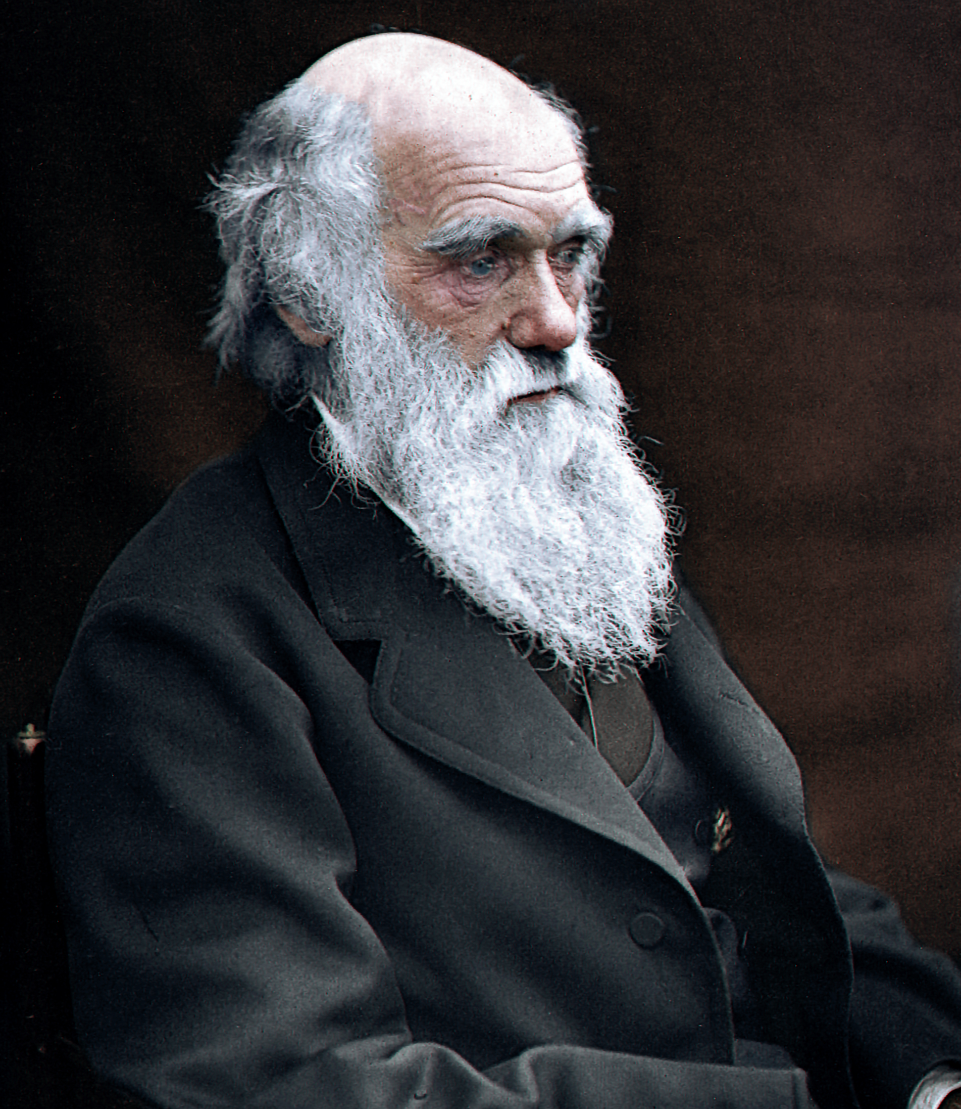Charles Darwin (Imagen: CC-By Julius Jääskeläinen)

La selección natural es un modelo, propuesto por Charles Darwin y Alfred Russel Wallace en 1858, según el que de un grupo de individuos son los más aptos los que sobreviven y transmiten sus características a las siguientes generaciones, provocando así la evolución de las especies.

A diferencia del modelo de Lamarck, quien consideraba que los cambios aparecían a lo largo de la vida de un individuo para adaptarse a un cambio en el ambiente, Darwin y Wallace consideraban que los cambios se producían aleatoriamente de una generación a la siguiente (cada nueva generación podía incorporar, aleatoriamente, alguna modificación respecto a la anterior). Posteriormente sería el entorno el que seleccionaría la supervivencia o no de la mutación más adaptada a dicho entorno.
(Imagen: Selección Natural, CC-By PhET Interactive Simulations
University of Colorado Boulder
https://phet.colorado.edu )
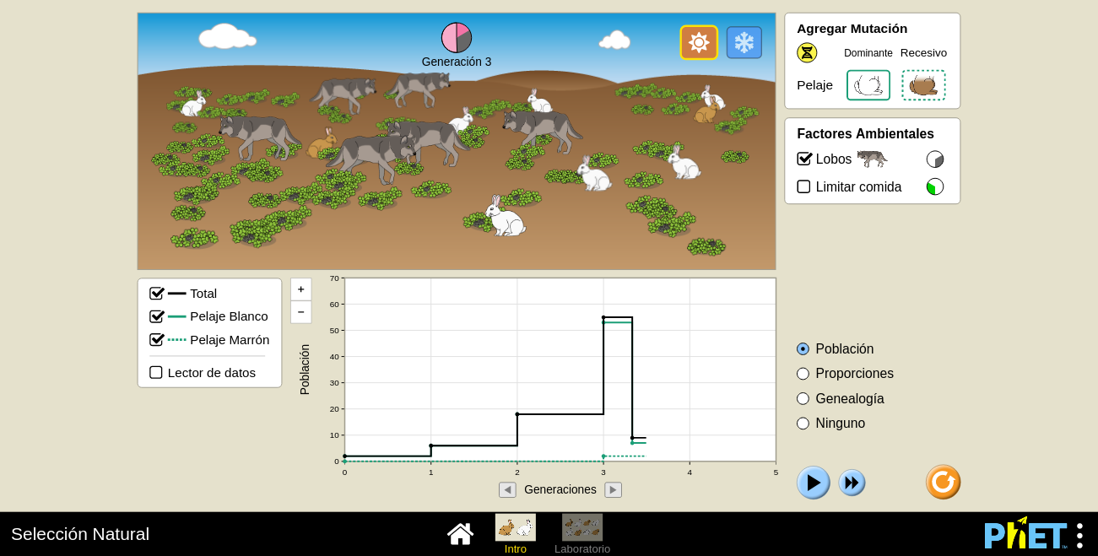Las características que dan ventaja a un individuo son relativas a su entorno.

El darwinismo fue aplicado a la política con el nombre de darwinismo social, idea según la cual en la sociedad progresan los más aptos, tanto individuos como naciones.
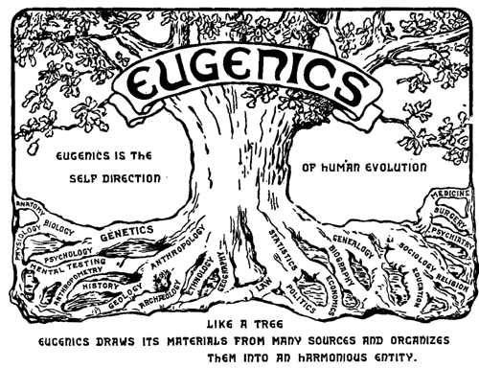"La eugenesia es la autodirección de la evolución humana", lema del Segundo Congreso Internacional de Eugenesia (1921)(Imagen: dominio público).
En ese contexto nació la eugenesia, que tenía como objetivo la selección de “los más aptos” en la sociedad humana, y que sirvió como excusa para justificar programas como el Aktion T4 del régimen nazi, o como los programas de esterilizaciones masivas de Estados Unidos, Australia, Reino Unido, Noruega, Francia, Finlandia, Dinamarca, Estonia, Islandia y Suiza durante la primera mitad del siglo XX. También para justificar la persecución de enfermos mentales, homosexuales, algunas razas, comunistas y otros elementos de la sociedad considerados en algún momento como “indeseables”.

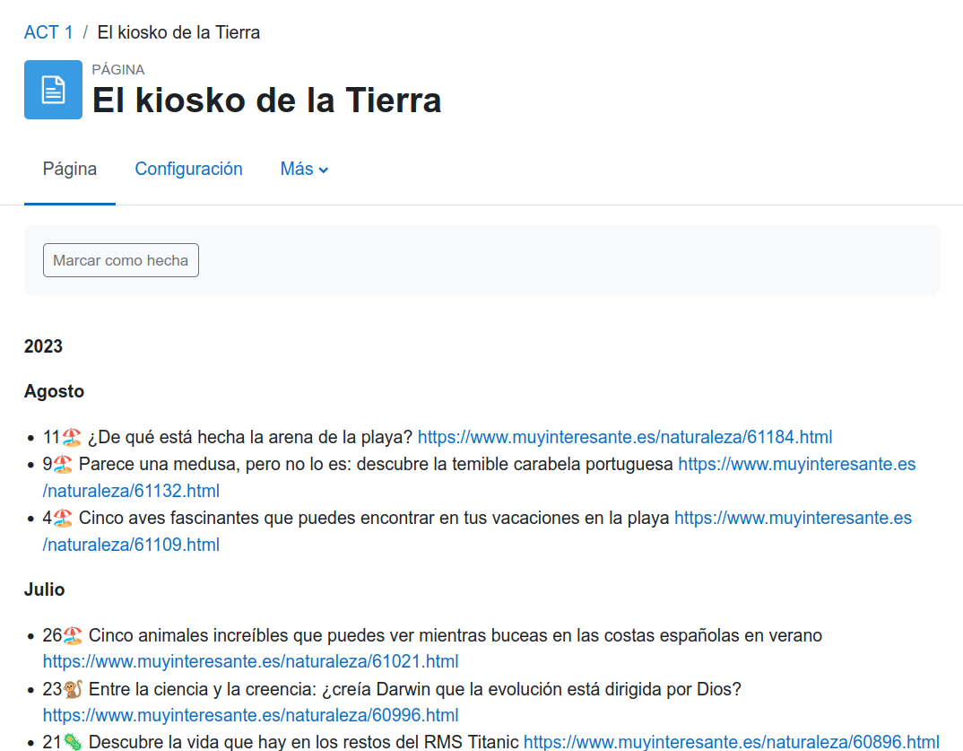

En El kiosko de la Tierra podrás encontrar curiosidades sobre nuestro planeta.

____________________________________


CC-By 4.0 Ángel Vázquez Hernández 2024
Usted es libre de:
- Compartir — copiar y redistribuir el material en cualquier medio o formato
- Adaptar — remezclar, transformar y crear a partir del material para cualquier finalidad, incluso comercial.
El licenciador no puede revocar estas libertades mientras cumpla con los términos de la licencia.

Bajo las condiciones siguientes:
- Reconocimiento — Debe reconocer adecuadamente la autoría, proporcionar un enlace a la licencia e indicar si se han realizado cambios. Puede hacerlo de cualquier manera razonable, pero no de una manera que sugiera que tiene el apoyo del licenciador o lo recibe por el uso que hace.
- No hay restricciones adicionales — No puede aplicar términos legales o medidas tecnológicas que legalmente restrinjan realizar aquello que la licencia permite.

Avisos:
- No tiene que cumplir con la licencia para aquellos elementos del material en el dominio público o cuando su utilización esté permitida por la aplicación de una excepción o un límite.
Los derechos de los usuarios bajo los límites o las excepciones, como el uso justo o el trato justo, no quedan afectados por las licencias CC.
Más información.
- No se dan garantías. La licencia puede no ofrecer todos los permisos necesarios para la utilización prevista. Por ejemplo, otros derechos como los de publicidad, privacidad, o los derechos morales pueden limitar el uso del material.

Seres vivos formados por varias (generalmente muchas) células.
Puede permitir el paso de algunas sustancias mientras impide el de otras.
ARN: Ácido RiboNucleico. Molécula de gran tamaño que lleva escrita información genética, generalmente la necesaria para la construcción de una proteina.
Glucosa+oxígenoDióxido de carbono +agua+ +energía. Las mitocondrias funcionan como calderas en las que se oxida materia orgánica para liberar la energía que contienen, exactamente igual que si se tratase de una combustión. Las mitocondrias proveen de energía a la célula eucariota permitiendo su funcionamiento.
ADN: Ácido DesoxirriboNucleico. Molécula de gran tamaño que lleva escrita la información genética necesaria para reproducir un ser vivo. Las mitocondrias tienen su propio ADN, como si fueran células independientes.
En los procesos de reproducción sexual es frecuente que el espermatozoide no aporte al embrión nada más que ADN, no mitocondrias. Las mitocondrias de un embrión suelen proceder exclusivamente de las que existían en el óvulo que, en origen, son las mismas que había en el organismo que produjo el óvulo. Las mitocondrias, por lo tanto, se heredan sin alteraciones (más allá de alguna mutación ocasional) ni mezclas, lo que permite seguir el rastro familiar a través del ADN mitocondrial.
Puede decirse que realizan el proceso opuesto al realizado en las mitocondrias: mientras en las mitocondrias se oxida la glucosa con oxígeno para generar anhídrido carbónico, agua y liberar energía, en los cloroplastos se utiliza energía solar, anhídrido carbónico y agua para generar glucosa y oxígeno.
Salvo en algunos raros casos de simbiosis de algas con medusas o babosas marinas.
No siempre: algunas personas tienen uno o varios cromosomas de más o de menos.
Los cromosomas sexuales son de dos tipos: X e Y. Un individuo XY suele ser hombre y XX suele ser mujer, pero no siempre es así.
Suelen ser surtidores de compuestos de azufre y otras sustancias. Son una muestra de actividad volcánica en algunos fondos marinos.
Se alimentan de otros seres vivos.
Tienen cloroplastos que les permiten realizar la fotosíntesis, es decir: elaboran sus propios alimentos a partir de la luz solar, anhídrido carbónico y agua. Esto les convierte en seres autótrofos.
Los pseudo hongos tienen un aspecto parecido al de algunos hongos, pero actualmente se considera que en realidad son algas que han evolucionado perdiendo los cloroplastos y, con ellos, la posibilidad de realizar la fotosíntesis. Son heterótrofos.
A menudo se cita solamente a Darwin, pero lo cierto es que Wallace se le adelantó en la publicación de la teoría aunque fue la obra de Darwin, El origen de las especies, la que aportó la mayor parte de las pruebas para fundamentar dicha teoría.
Nombre con el que se conoce a la teoría de selección natural de Darwin y Wallace.
El psiquiatra español Antonio Vallejo-Nájera dirigió, en 1938, un estudio médico para determinar el origen de la ideología marxista.

